ejercicios de caracterización de ciudadanos, usuarios y/o
grupos de interés

Grupo Interno de Trabajo (GIT) de laboratorio Control Dopaje - COLDEPORTES

FICHA TÉCNICA

Título | Caracterización de la población objetivo del GIT Laboratorio Control Dopaje – COLDEPORTES.
Propósito | El ejercicio de caracterización realizado en el GIT Laboratorio Control Dopaje, tiene como objetivo identificar las principales características de la población que demanda los servicios de análisis de muestras que presta el Laboratorio, con base en lineamientos establecidos en la guía de Caracterización de Ciudadano, Usuarios y Grupos de Interés elaborada por el Departamento Nacional de Planeación (DNP).
Grupo Interno de Trabajo (GIT) | Laboratorio Control Dopaje. Dirección de Recursos y Herramientas del SND – Coldeportes.
Funcionario responsable ejercicio de caracterización de ciudadanos, usuarios o grupos de interés en el GIT | Milena Vergara Rusinque
Periodo de caracterización | Enero a diciembre de 2018
Fecha de elaboración del informe de caracterización | Agosto 27 de 2019

ANTECEDENTES

“Ministerio del Deporte tendra como objetivo, dentro del marco de sus competencias y de la ley, formular, adoptar, dirigir, coordinar, inspeccionar, vigilar, controlar y ejecutar la política pública, planes, programas y proyectos en materia el deporte, la recreación, el aprovechamiento del tiempo libre y la actividad física, para promover el bienestar, la calidad de vida, así como contribuir a la salud pública, a la educación, a la cultura, a la cohesión e integración social, a la conciencia nacional y a las relaciones internacionales, a través de la participación de los actores públicos y privados.”

En la función 19, indica:

19. “Dirigir y administrar el Laboratorio Control al Dopaje, el Centro de Alto rendimiento en Altura del Ministerio del Deporte, el Centro de Servicios Biomédicos y los demás que se establezcan en desarrollo de su objeto”

Por lo que resulta necesario realizar la caracterización de usuarios con los que se trabajó y se proyecta trabajar, desde el GIT Laboratorio Control Dopaje.

OBJETIVO GENERAL

Identificar las características de los grupos poblacionales atendidos durante el año 2018 por el GIT Laboratorio Control Dopaje de la Dirección Técnica de Recursos y Herramientas del S.N.D. de Coldeportes.

OBJETIVOS ESPECIFICOS

- Aplicar los lineamientos de la Guía de Caracterización de Ciudadanos, Usuarios y Grupos de Interés. establecidos por el Departamento Nacional de Planeación (DNP) a través del Programa Nacional de Servicio al Ciudadano (PNSC).
- Recolectar información a través del formato de caracterización de clientes del Laboratorio Control Dopaje.
- Crear segmentos de la población objetivo del GIT Laboratorio Control Dopaje, teniendo como base las características similares arrojadas en cada variable priorizada.
- Recolectar información de los clientes relacionada con numero de análisis solicitados
- Adicionar el criterio de clasificación por deporte.

LINEA BASE
- Clientes que solicitaron análisis de muestras por el Laboratorio Control Dopaje
- Clientes nacionales e internacionales

ALCANCE
El alcance del ejercicio de caracterización de usuarios o grupos de interés por parte del GIT Laboratorio Control Dopaje, es el de identificar características de la población y segmentarlos conforme a las variables similares con el propósito de generar estrategias de mejoramiento continuo de las relaciones comerciales con los clientes.
FUENTES DE INFORMACION
Se tiene como principales fuentes de recolección de datos e información la plataforma ADAMS y los registros internos del laboratorio, así como el contacto directo y permanente con los clientes atendidos.

VIGENCIA
El ejercicio que aquí se presenta se realiza con base en los datos recolectados históricamente y adicionando lo establecidos durante el año 2018. La toma y análisis de la información tendrá vigencia semestral posterior a la recolección.

ACTORES
- GIT Laboratorio Control Dopaje

NORMATIVIDAD

Teniendo como marco la Constitución Política de 1991, se revisaron documentos que aplican a entidades de orden nacional en los que resulta fundamental para el proceso de planeación, ejecución y seguimiento de la gestión pública, realizar el ejercicio de caracterización de ciudadanos y grupos de interés tales como:

Decreto 4183 de 2011 “Por el cual se transforma al Instituto Colombiano del Deporte-COLDEPORTES-, establecimiento público del orden nacional en el Departamento Administrativo del Deporte, la Recreación, la Actividad Física y el Aprovechamiento del Tiempo Libre COLDEPORTES-y se determinan su objetivo, estructura y funciones”

Resolución 1558 de 2016 “Por la cual se crean, modifican y asignan funciones a los Grupos Internos de Trabajo” de Coldeportes.

Conpes 3654 de 2010 “Política de rendición de cuentas de la rama ejecutiva a los ciudadanos”

Decreto 1083 de 2015 "Por medio del cual se expide el Decreto Único Reglamentario del Sector de Función Pública”

Decreto 2641 de 2012 “Por el cual se reglamentan los artículos 73 y 76 de la Ley 1474 de 2011”. Este decreto incluye un componente sobre la prestación del servicio y estrategias que permiten la mejora continua de los mismos, basados en el ejercicio de caracterización, Manual de Implementación de la Estrategia de Gobierno en Línea.

Ley 1167 de 2019 “Por la cual se transforma el Departamento Administrativo del Deporte, la Recreación, la Actividad Física y el Aprovechamiento del Tiempo Libre (COLDEPORTES) en el Ministerio del Deporte”.

Guía metodológica para la caracterización de ciudadanos, usuarios y grupos de interés, Departamento Nacional de Planeación.

VARIABLES Y PRIORIZACIÓN DE VARIABLES
El ejercicio de priorización de variables se realizó con base en la metodología de caracterización de ciudadanos, usuarios y grupos de interés que señala que para priorización se deben tener en cuenta que las variables seleccionadas deben ser relevantes, económicas, medibles, asociativas y consistentes.

Gráfico 1 Priorización de variables
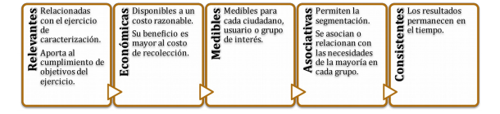
Fuente: Guía de caracterización Guía de Caracterización de Ciudadanos, Usuarios y Grupos de Interés del DNP
Con base en estos criterios se diligenció la ficha de priorización de variables teniendo como relevantes las que arrojaron mayor puntaje.

Tabla 1 Caracterización de variables
Categoría | Variable | Características evidencias | Descripción | Información  disponible S/N NO | Relevante | Económicas | Medibles | Asociativas | Consistentes | Puntaje | Priorización | SI | NO
Geográficos | País | Región a la que pertenece | Hace referencia al país al que pertenece | SI | 4 | 3 | 2 | 4 | 1 | 14 | 1 | x
Variables del tipo de organización | Organización/ Sector deportivo | Sector del cual depende y el carácter | Hace referencia al sector que depende | SI | 4 | 3 | 2 | 4 | 1 | 14 | 1 | x
Variables de comportamiento organizacional | Canal utilizado | Canales empleados para solicitar la prestación de un servicio | Los canales habilitados | NO | 1 | 1 | 1 | 1 | 0 | 4 | 2 |  | X
Intrínseco | Análisis | Numero de análisis realizados | Cantidad de análisis totales solicitados | SI | 5 | 4 | 5 | 2 | 4 | 20 | 2 | X
intrínseco | Tipo de análisis | Clase de análisis realizado | Según categoría | SI | 5 | 5 | 5 | 3 | 5 | 23 | 2 | X
Intrínseco | Deporte | Disciplina deportiva de Federación Internacional | Hace referencia a los deportes | SI | 5 | 2 | 5 | 3 | 3 | 18 | 3 | X

Fuente: GIT Laboratorio Control Dopaje

METODOLOGÍA DE RECOLECCIÓN DE INFORMACIÓN

Para la recolección de datos se trabaja con dos elementos:

- Formato Registro General de Muestras (R2): en este se registran todos los datos del cliente que envía sus muestras para análisis en el Laboratorio, previamente debe diligenciar el formato de Solicitud de muestras en el cual consigna información relevante en el momento de solicitar uno o varios análisis de muestras.
- Plataforma ADAMS: es la plataforma acogida por la Agencia Mundial Antidopaje, para recolectar toda la información pertinente a los análisis que realizan los Laboratorios acreditados por ellos; que permite evidenciar cada muestra individual con las autoridades de toma de muestras, de control y de gestión de resultados.
PLAN DE ACCIÓN

Se trabajó con base en los lineamientos establecidos por el Departamento Nacional de Planeación y al interior de la entidad se contó con el apoyo del GIT de Atención al Ciudadano. Las etapas desarrollas en el trabajo fueron las contenidas en la Guía de Caracterización de Ciudadanos, Usuarios y Grupos de Interés del DNP.

Gráfico 2 Ejercicio caracterización
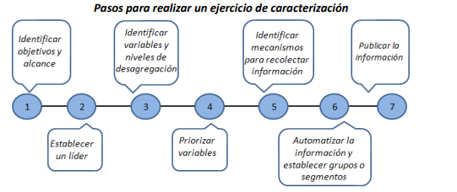
Fuente: Guía de Caracterización de Ciudadanos, Usuarios y Grupos de Interés del DNP

El desarrollo de estas etapas se dio de la siguiente manera:

Tabla 2 Cronograma de actividades
CRONOGRAMA DE ACTIVIDADES
Etapa | Resultado
Identificar Objetivos y alcance | Se definió objetivo principal del ejercicio y se determinaron los objetivos específicos a alcanzar con el desarrollo de la caracterización, se definió el uso que se le iba a dar a los resultados.
Establecer un líder | Lo lidera, dentro del GIT Laboratorio Control Dopaje, la Coordinadora.
Identificar variables y niveles de desagregación | Se buscaron las variables que resultaban importantes y que hacían parte de la matriz del registro R2 y en ADAMS los datos de los clientes. Se definió el nivel de profundidad o desagregación de la información.
Priorizar las variables | Para esta etapa se definieron variables que posteriormente fueron calificadas y con base en la metodología de caracterización quedaron establecidas como priorizadas para el trabajo de GIT teniendo en cuenta su significancia para el cumplimiento de los objetivos.
Identificar mecanismos para recolectar información recolección de la información | Se dejaron establecidos canales formales para la recolección de los datos para la información de los clientes. Se fijaron estos canales teniendo en cuenta los recursos de la entidad y optimizando la interacción que se tiene con los clientes.
Automatizar la información y establecer grupos o segmentos | Después de la priorización y de la recolección de información, se estructuraron bases de datos para facilitar el análisis, cruce y filtro de la información, para segmentar la población.
Publicar la información | Luego de la aprobación del informe, este se divulgará al interior de la entidad con las dependencias a las cuales los datos les puedan resultar relevantes. De igual manera el informe se publicará a la comunidad, en el marco de la Ley 1712 de 2014
Fuente: GIT Laboratorio Control Dopaje

RESULTADOS DE LA CARACTERIZACIÓN

Del ejercicio de caracterización de los clientes del laboratorio se obtuvieron los siguientes resultados, con base en las variables priorizadas:

VARIABLE 1
Establecer en qué país están ubicados los clientes del Laboratorio Control Dopaje.

País sede del cliente

Tabla 3. País sede de los clientes

País | N° de clientes por país | Porcentaje | País | N° de clientes por país | Porcentaje
Alemania | 2 | 2% | El Salvador | 5 | 5%
Argentina | 15 | 15% | Francia | 1 | 1%
Australia | 1 | 1% | Irlanda | 1 | 1%
Bolivia | 3 | 3% | Italia | 1 | 1%
Brasil | 15 | 15% | México | 1 | 1%
Canadá | 2 | 2% | Mónaco | 2 | 2%
Chile | 1 | 1% | Paraguay | 3 | 3%
Colombia | 7 | 7% | Perú | 7 | 7%
Costa rica | 5 | 5% | Reino Unido | 1 | 1%
Cuba | 1 | 1% | Suiza | 11 | 11%
Ecuador | 9 | 9% | Uruguay | 2 | 2%
Egipto | 1 | 1% | USA | 1 | 1%
TOTAL |  |  |  | 99 | 100%
Fuente: GIT Laboratorio Control Dopaje

Gráfico 3. País sede de clientes

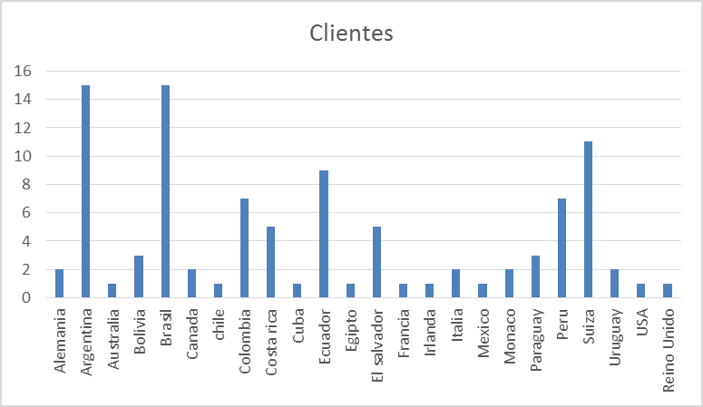
Fuente: GIT Laboratorio Control Dopaje

Agrupación

Tabla 4 Agrupación continental
Continente | N° de clientes | Porcentaje
Europa | 20 | 20%
América | 77 | 77%
Oceanía | 1 | 1%
África | 1 | 1%
Total | 99 | 100%
Fuente: GIT Laboratorio Control Dopaje

Gráfico 4 Agrupación continental
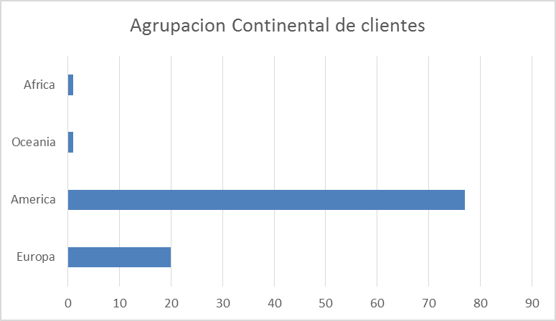
Fuente: GIT laboratorio Control Dopaje

DESCRIPCION

Los clientes que históricamente han utilizado nuestros servicios tienen su sede en 24 países del mundo, lo que no implica que las muestras o los deportistas provengan de estos países, pero si son la sede del cliente que financia los análisis.

La contribución más grande la hicieron Argentina y Brasil (15%), países latinoamericanos el primero no cuenta con laboratorio de Control Dopaje, mientras el segundo si tiene, solo que fue suspendido y luego revocado, razón por la cual muchos de sus clientes acudieron a Bogotá para la realización de análisis de muestras mientras la situación del país vecino se normalizaba, situación que cambio a partir de mediados de 2016 (Juegos olímpicos), cuando el laboratorio Brasilero recupero su acreditación como laboratorio Antidopaje ante WADA.
En general, la mayoría de los países sede de nuestros clientes están en Latinoamérica a excepción de Suiza país en el cual se concentran las sedes de muchos clientes.

Lo anterior, corresponde con la agrupación continental, donde claramente se observa la prevalencia de clientes americanos, sobre los demás continentes. Lo que refleja nuestro liderazgo en la región.

VARIABLE 2

Establecer el sector al cual pertenecen nuestros clientes habituales, es decir, sector privado Comités olímpicos, federaciones, asociaciones, etc; o sector público como las organizaciones nacionales antidopaje. Así como el carácter de constitución del cliente, si pertenece al sector público o al sector privado.

Sector

Sector deportivo

Tabla 5 sector deportivo
Sector Deportivo | N° de clientes | Porcentaje
Persona jurídica | 19 | 19%
Persona natural | 1 | 1%
Organización Nacional Antidopaje | 5 | 5%
Asociación | 5 | 5%
Comité olímpico | 2 | 2%
Comité paralímpico | 3 | 3%
Confederación | 17 | 17%
Organización grandes eventos | 3 | 3%
Federación | 42 | 42%
Ministerio | 1 | 1%
Liga | 2 | 1%
Total | 99 | 100%
Fuente: GIT Laboratorio Control Dopaje

Gráfico 5 Sector deportivo
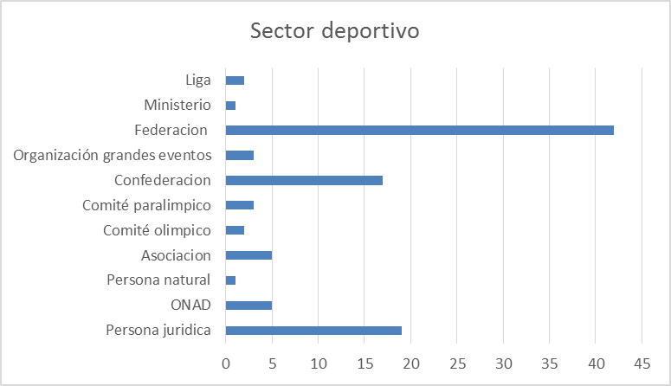
Fuente: GIT Laboratorio Control Dopaje

Agrupación por carácter

Tabla 6 Agrupación por carácter del cliente
Carácter | N° de clientes | Porcentaje
Publico | 6 | 6%
Privado | 93 | 94%
Total | 99 | 100%
Fuente: GIT Laboratorio Control Dopaje

Gráfico 6 Agrupación por carácter del cliente

Fuente: GIT Laboratorio Control Dopaje

DESCRIPCION

De acuerdo a la información la mayoría de los clientes son federaciones (42%), confederaciones (17%) y personas jurídicas (18%), lo que indica que el mecanismo de oferta de servicios debe ser orientado en este tipo de clientes con autonomía y reglamentación del sector privado.

De otro lado, claramente se observa que la mayoría de los clientes son de carácter privado lo que de alguna manera simplifica los trámites, pero quedamos en manos de su voluntad de ejecución de pagos oportunos.

VARIABLE 3

Análisis solicitados

Establecer la cantidad de análisis solicitados por los clientes durante el periodo de caracterización de clientes, es decir, cual es la frecuencia de uso de nuestros servicios de análisis de muestras biológicas dentro del marco del programa de control al dopaje.

Gráfico 7 Análisis solicitados por el cliente

Fuente: GIT Laboratorio Control Dopaje

DESCRIPCION
Es importante resaltar que durante el 2018 el Laboratorio de Control al Dopaje mantuvo suspendida su acreditación de la Agencia Mundial Antidopaje WADA, para el análisis de muestras de orina, razón por la cual solo se procesaron muestras de sangre correspondientes al Pasaporte Biológico, ensayo que se mantuvo acreditado durante la mayoría del año. Por tal motivo, los análisis fueron muy pocos y de parte de pocos clientes, lo que no es cotidiano en la frecuencia de uso de los servicios que presta el Laboratorio, pero para este ejercicio estos fueron los resultados.
La mayoría de los clientes (67%) solicitaron menos de 10 muestras de sangre para analizar y un mínimo porcentaje enviaron más de 10 muestras hasta 100.

VARIABLE 4

Tipo de análisis

Establecer cuáles de los servicios prestados por el laboratorio de Control al Dopaje son los más solicitados por los clientes. De tal forma que podamos identificar dentro de todos los posibles servicios que presta un Laboratorio de ensayo acreditado, cuales son los más recurrentemente demandados por los clientes.

Gráfico 7 Tipo de análisis solicitados por el cliente

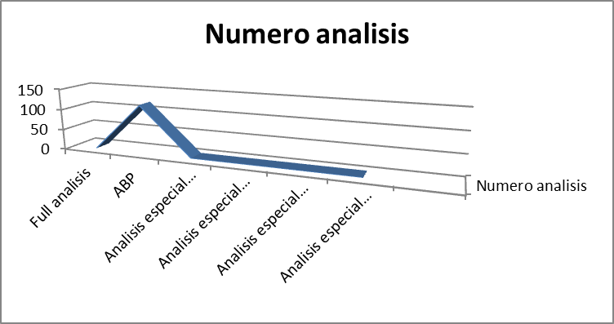
Fuente: GIT Laboratorio Control Dopaje

DESCRIPCION
De acuerdo con lo descrito en el apartado anterior, el tipo de análisis solicitado durante el 2018 fue únicamente el pasaporte biológico hematológico por ser el único análisis acreditado para el Laboratorio. Los demás análisis estuvieron suspendidos, pero dichos ensayos se encuentran dentro del alcance de la acreditación por ISO/IEC 17025:2005 vigente.

VARIABLE 5

Deporte

Establecer los deportes en los cuales se toman las muestras de control al dopaje que son enviadas al laboratorio para su análisis. Algunos clientes tienen claramente establecidas las disciplinas deportivas a las cuales hacen seguimiento y otros por su carácter mantienen una cobertura global de los deportes a los cuales les realizan controles.

Gráfico 7 Tipo de análisis solicitados por el cliente
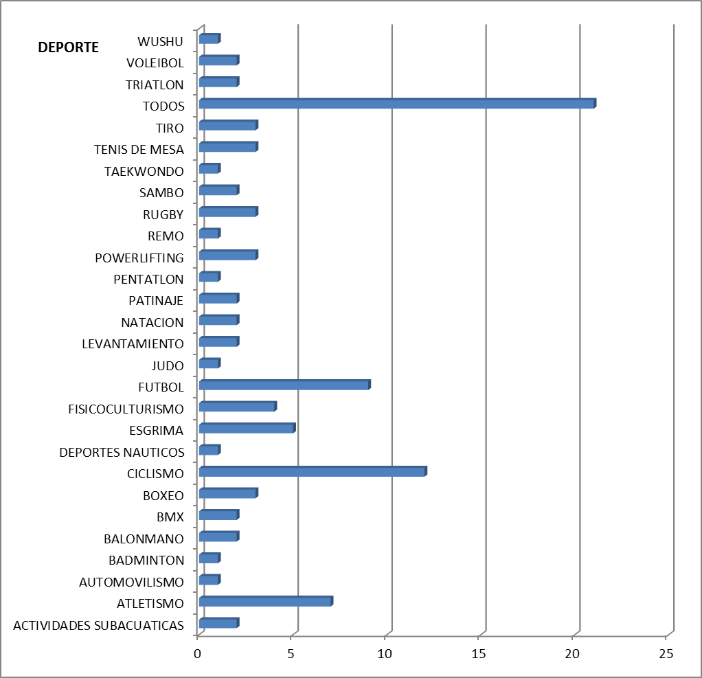
Fuente: GIT Laboratorio Control Dopaje

CONCLUSION GENERAL

La identificación de las características de los clientes del Laboratorio de Control al Dopaje, es importante para poder determinar sus necesidades y trabajar para satisfacerlas conforme a la normatividad que nos aplica, de tal forma que le permita posicionarse al Laboratorio como referente en la región Latinoamericana y cumplir con los altos estándares de calidad requeridos para los Laboratorios Antidopaje acreditados por la Agencia Mundial Antidopaje.

GRUPO INTERNO DE TRABAJO LABORATORIO CONTROL DOPAJE
Dirección Técnica de recursos y herramientas del SND
Ministerio del Deporte

Anexos:
Ficha Resumen de Caracterización

Ley de Transparencia y del Derecho de Acceso a la Información Pública Nacional.

